**ĐẠI HỌC QUỐC GIA TP. HỒ CHÍ MINH**

**TRƯỜNG ĐẠI HỌC KHOA HỌC TỰ NHIÊN**

**KHOA CÔNG NGHỆ THÔNG TIN**



**BÁO CÁO SEMINAR**

**CÁC GIAO THỨC ĐỊNH TUYẾN TRÊN NỀN MULTICAST**

**Học phần: Thực tập Mạng máy tính**

**Lớp: CQ2019/4**

**Họ và tên các thành viên:**

1. **Bùi Lê Tuấn Anh – 19120163**
2. **Phạm Anh Khoa – 19120257**

***Thành phố Hồ Chí Minh, tháng 05 năm 2023***

Nội dung

1. PHÂN CÔNG THỰC HIỆN 1

2. NỘI DUNG NGHIÊN CỨU 2

a. Multicast 2

1. Giới thiệu 2

2. Một số đặc trưng của Multicast & ứng dụng 2

3. Lợi ích và bất lợi của Multicast 3

b. Các giao thức định tuyến sử dụng multicast 4

1. IGMP (Internet Group Management Protocol) 4

2. Cây phân phối Multicast 5

3. PIM (Protocol Independent Multicast) 7

4. Một số giao thức khác 10

c. Cấu hình giao thức định tuyến sử dụng multicast 11

3. NHẬN XÉT VÀ ĐÁNH GIÁ KẾT QUẢ 13

a. Kết quả triển khai 13

b. Đánh giá kết quả 18

c. Hướng phát triển tiếp theo 19

TÀI LIỆU THAM KHẢO 20

# PHÂN CÔNG THỰC HIỆN

Dưới đây là bảng phân công cũng như đánh giá mức độ hoàn thành (có xác nhận bằng chữ ký của các thành viên trong nhóm).

|  |  |  |  |
| --- | --- | --- | --- |
| **STT** | **Công việc** | **Người thực hiện** | **Mức hoàn thành** |
| 1 | Soạn thảo nội dung slides thuyết trình | Tất cả thành viên | 100% |
| 2 | Hoàn thiện báo cáo chi tiết | Tất cả thành viên | 100% |
| 3 | Tìm hiểu và cấu hình giao thức IGMP | Anh Khoa | 100% |
| 4 | Tìm hiểu và cấu hình giao thức PIM – Dense Mode | Tuấn Anh | 100% |
| 5 | Tìm hiểu và cấu hình giao thức PIM – Sparse Mode | Anh Khoa | 100% |
| 6 | Tìm hiểu về giao thức MOSPF | Anh Khoa | 50% (chưa cấu hình được) |
| 7 | Tìm hiểu về các giao thức như DVMRP, Multicast BGP | Tuấn Anh | 50% (chưa cấu hình được) |
| 8 | Tìm hiểu về các giao thức Multicast trên các switch | Tất cả thành viên | 100% |
| 9 | Ghi hình video thực nghiệm | Tất cả thành viên | 100% |

# NỘI DUNG NGHIÊN CỨU

## Multicast

### Giới thiệu

Multicast là một hình thức gửi gói tin mà ở đó, cùng một gói tin sẽ được gửi đến nhiều người nhận khác nhau trong cùng một mạng. Multicast khác biệt so với Broadcast và Unicast ở điểm sau:

* Broadcast: Một gói tin gửi đi thì tất cả các máy thu trong vùng phủ sóng (broadcast domain) sẽ đều nhận gói tin.
* Unicast: Một gói tin sẽ được nhân bản thành nhiều bản sao rồi mới gửi đi cho các máy thu để nhận.
* Multicast: Chỉ gửi duy nhất một gói tin và tất cả các máy thu có mong muốn nhận (trong cùng một nhóm) sẽ nhận được gói tin.

### Một số đặc trưng của Multicast & ứng dụng

Multicast sử dụng dãy địa chỉ lớp D (xuất phát từ **224.0.0.0** đến **239.255.255.255**) cho hoạt động của mình. Trong đó, dãy địa chỉ từ **224.0.0.0** đến **224.255.255.255** là dãy địa chỉ được sử dụng nhiều nhất (do IANA – Tổ chức cấp phát số hiệu Internet quy định). Cụ thể như sau:

* Địa chỉ 224.0.0.1 dùng cho tất cả các mạng multicast trên mạng con
* Địa chỉ 224.0.0.2 dùng cho tất cả các bộ định tuyến trên mạng con
* Địa chỉ 224.0.0.4 dùng cho tất cả các bộ định tuyến sử dụng giao thức DVMRP
* Địa chỉ 224.0.0.13 dùng cho tất cả các bộ định tuyến sử dụng giao thức PIMv2
* Các địa chỉ sau dùng cho các giao thức định tuyến unicast: 224.0.0.5, 224.0.0.6, 224.0.0.9, 224.0.0.10

Ngoài ra, multicast còn sử dụng dãy địa chỉ **224.2.0.0 – 224.2.255.255** cho các ứng dụng **MBONE** (Multicast Backbone – Mạng xương sống Multicast dùng cho truyền dữ liệu multicast trên nền IP) và một phần dãy địa chỉ từ **224.0.1.0 đến 238.255.255.255** đang được sử dụng để nghiên cứu các giao thức định tuyến mới hoặc sử dụng tạm thời. Dãy địa chỉ từ **239.0.0.0/8** trở đi dùng cho các địa chỉ private.

Multicast được sử dụng trong trường hợp người gửi không biết địa chỉ của người nhận ra sao, cũng như dùng trong tình huống gửi nội dung song song đến nhiều người nhận khác nhau cùng một lúc. Có ba kiểu truyền chủ yếu:

* **1-nhiều**: Truyền từ 1 nguồn phát đến nhiều nguồn thu
* **Nhiều-nhiều**: Truyền từ n nguồn phát đến n nguồn thu. Số nguồn thu phát là như nhau do cùng nằm trong một nhóm thu phát.
* **Nhiều-1**: Truyền từ nhiều nguồn thu đến một nguồn phát.

Các kiểu truyền này thường được ứng dụng trong các dịch vụ như Phát thanh Truyền hình qua mạng Internet (IPTV, Internet Radio), giáo dục từ xa, hội nghị trực tuyến, dịch vụ video theo yêu cầu, truyền dữ liệu theo thời gian thực trong hoạt động giao dịch, v.v…

### Lợi ích và bất lợi của Multicast

Việc sử dụng multicast đem đến nhiều lợi ích như sau:

* Giúp **kiểm soát lưu lượng mạng** và giảm tải cho các máy chủ, tăng hiệu quả trong truyền dữ liệu.
* **Loại bỏ lưu lượng dư thừa** trong hệ thống, tối ưu hiệu năng.
* Cung cấp các giải pháp cho các **dịch vụ truyền dữ liệu đa điểm**.

Tuy nhiên, multicast dựa trên nền tảng của UDP, do đó cũng gặp phải một số bất lợi như:

* UDP sử dụng cơ chế **Best Effort**, do đó việc rớt gói tin sẽ có thể xảy ra, và vì thế các ứng dụng sử dụng multicast sẽ cần phải được thiết kế một cách kỹ lưỡng đê ứng phó với vấn đề về độ tin cậy trong truyền dữ liệu
* UDP **thiếu cơ chế “TCP Windowing” và “slow-start”** nên rất có thể hệ thống sẽ xảy ra tắc nghẽn do gói tin trong hệ thống đang truyền đi quá nhiều.
* Một số giao thức multicast sử dụng cơ chế cho phép việc **lặp gói tin** ở một mức độ nào đó khi có sự cố xảy ra (ví dụ như thay đổi về đồ họa mạng). Điều đó cũng đồng nghĩa với việc gói tin được gửi đi có thể **không theo đúng thứ tự**, và các ứng dụng sử dụng multicast sẽ cần phải được nghiên cứu để giải quyết vấn đề này.

## Các giao thức định tuyến sử dụng multicast

### IGMP (Internet Group Management Protocol)

IGMP là một giao thức cho phép các thiết bị có thể nhận được dữ liệu được gửi đến một nhóm Multicast. IGMP hoạt động ở tầng mạng trong mô hình OSI giúp các thiết bị đầu cuối có thể tham gia vào các nhóm định tuyến Multicast trên nền IPv4. Khi một thiết bị muốn tham gia vào nhóm thì thiết bị này sẽ gửi một mẫu tin IGMP là **“Membership Report”** đến thiết bị định tuyến khi đấy các dữ liệu đưa đến nhóm trên sẽ được chuyển tiếp đến thiết bị trên. Khi muốn thoát khỏi một nhóm multicast thì thiết bị cũng có thể gửi gói tin **“Leave group”** để có thể dừng nhận dữ liệu gửi đến nhóm multicast trên.

Trong suốt quá trình phát triển, giao thức IGMP gồm có 3 phiên bản, trong đó phiên bản đầu tiên đã hoàn toàn lỗi thời và không còn được sử dụng nữa, phiên bản thứ hai là phiên bản được sử dụng nhiều nhất trong định tuyến multicast và phiên bản thứ ba được sử dụng trong Source-Specific Multicast (SSM)

* **IGMPv1**: Là phiên bản đầu tiên của giao thức IGMP, trong đó các thiết bị đầu cuối có thể gia nhập vào nhóm Multicast bằng gói tin **“Membership Report”.** Các thiết bị không thể chủ động thông báo rời khỏi nhóm cho thiết bị định tuyến mà chỉ có thể đợi đến khi gói tin **“Membership Query”** được gửi từ thiết bị định tuyến đến tất cả các nhóm multicast đều không có trả lời thiết bị định tuyến mới có thể loại bỏ thiết bị khỏi nhóm
* **IGMPv2**: Là phiên bản được sử dụng nhiều nhất cho multicast. Cải tiến lớn nhất của phiên bản này so với phiên bản thứ nhất là các thiết bị đầu cuối bây giờ có thể gửi gói tin **“Leave group”** để có thể thông báo với thiết bị định tuyến từ đó thiết bị định tuyến có thể dừng chuyển tiếp dữ liệu multicast đến thiết bị đầu cuối.
* **IGMPv3**: Phiên bản mới nhất của IGMP bổ sung tính năng lọc dữ liệu nguồn. Ở hai phiên bản trước thiết bị định tuyến sẽ không quan tâm địa chỉ nguồn của dữ liệu cho nhóm multicast, tuy nhiên ở phiên bản thứ ba này các thiết bị đầu cuối có thể tham gia vào nhóm nhưng chỉ nhận dữ liệu đưa vào nhóm đến từ một nguồn nhất định.

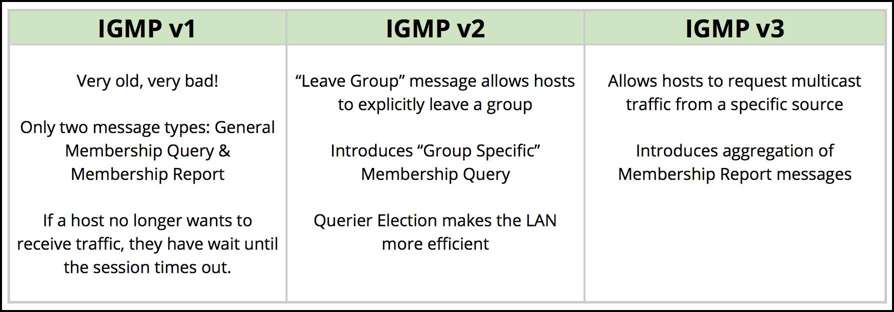

Vì các giao thức định tuyến như PIM hoạt động ở tầng mạng. do đó thiết bị hoạt động ở tầng liên kết dữ liệu như switch sẽ không thể có được thông tin thiết bị nào gia nhập các nhóm multicast hay không. Do vậy khi có gói tin multicast được gởi đến switch với địa chỉ MAC không nằm trong bảng MAC thì gói tin này sẽ được gửi đến tất cả các thiết bị đầu cuối kết nối vào switch mặc cho các thiết bị này không có nhu cầu nhận dữ liệu multicast, dẫn đến tổn thất về băng thông cũng như khả năng xử lý của thiết bị.

Để tránh những tổn hại này, các switch có thể kích hoạt cơ chế **“IGMP Snooping”.** Khi cơ chế này được kích hoạt, các gói tin xin gia nhập nhóm của các thiết bị đầu cuối sẽ được switch phân tích trước khi đưa lên thiết bị định tuyến. Dựa vào đây switch biết được đưa địa chỉ MAC Multicast vào trong bảng MAC cùng với các cổng kết nối với thiết bị có nhu cầu nhận dữ liệu multicast, từ đấy giảm tổn thất băng thông trên đường truyền.

### Cây phân phối Multicast

Đối với các giao thức định tuyến chạy trên nền Multicast, có hai loại cây sẽ được sử dụng để phân phối nội dung của gói tin. Đó là Cây khung ngắn nhất (**Shortest Path Tree**) và Cây khung phân phối chung (**Shared Distribution Tree**) với những đặc trưng khác nhau.

#### Cây khung ngắn nhất

Với kiểu cây khung này, việc vận chuyển gói tin multicast sẽ xây dựng dựa trên việc chuyển gói tin từ nguồn tới đích theo một con đường đi duy nhất và cũng là đường đi ngắn nhất. Mỗi cặp nguồn – đích sẽ xây dựng một con đường đi khác nhau, do đó trong cùng một mạng multicast có nhiều nguồn sẽ có nhiều cây khung ngắn nhất khác nhau tương ứng.

#### Cây khung phân phối chung

Với kiểu cây khung này, gốc của cây sẽ nằm ở một điểm hội tụ nhất định trong mạng được gọi là Rendezvous Point (RP). Đây là điểm mà các máy thu, máy phát “học thông tin” về nhau. Các gói tin multicast khi được gửi từ nguồn đều sẽ được chuyển đến RP, trước khi phân phối xuống máy thu. Điểm hội tụ này là điểm chung của tất cả các nguồn và đích trong mạng, do đó cây khung được xây dựng bắt đầu từ RP được gọi là cây khung phân phối chung.

### PIM (Protocol Independent Multicast)

#### PIM Dense Mode

Chế độ dày đặc của PIM là một chế độ mà ở đó, gói tin từ nguồn sẽ được gửi đi đến tất cả các vị trí của hệ thống (**flooding**). Mặc định PIM Dense Mode hiểu rằng có người nhận tại tất cả vị trí trong mạng. Việc flooding này sẽ diễn ra mỗi **ba phút** trên các bộ định tuyến của Cisco.

Trong trường hợp, nếu không có thiết bị nhận tại bất kỳ nhánh nào thì bộ định tuyến tại nhánh đó sẽ gửi gói tin thông báo trở về nguồn (**pruning**). Lúc này thì nguồn phát có thể xác định được vị trí chính xác của người nhận để gửi gói tin theo đường đi ngắn nhất.

Ngoài ra, các thông điệp trạng thái của PIM lưu trên các bộ định tuyến sẽ được cập nhật **mỗi phút một lần**, giúp cập nhật và xác định được đồ họa mạng cùng vị trí người nhận chính xác hơn. Bên cạnh đó, các bộ định tuyến cũng sử dụng cơ chế Chuyển tiếp đường dẫn ngược (**Reverse-Path Forwarding**) giúp ngăn ngừa vòng lặp trong toàn mạng tương tự như Spanning Tree.

Chế độ dày đặc của PIM được minh họa cụ thể như hình dưới đây:

#### PIM Sparse Mode

Khác với chế độ dày đặc của PIM, trong chế độ thưa thớt của PIM thì các gói tin sẽ không được gửi đến toàn bộ các thiết bị định tuyến mà trong đồ hình sẽ bầu chọn một thiết bị làm điểm tập trung gọi là Rendezvous Point (RP).

Khi đó, tất cả dữ liệu multicast từ nguồn sẽ được chuyển tiếp đến RP. Đồng thời, tất cả các thiết bị định tuyến muốn nhận được dữ liệu multicast cũng sẽ gửi yêu cầu đến RP.

Khi máy chủ Multicast bắt đầu gửi gói tin multicast đến thiết bị định tuyến, thiết bị này sẽ chuyển tiếp gói tin đến RP bằng gói tin **“PIM Register”**. Khi gói tin này đến RP sẽ có hai trường hợp:

* Nếu không có thiết bị nào muốn nhận dữ liệu từ nhóm multicast trên thì RP sẽ từ chối bằng gói tin **“PIM Register Stop”** khi đó thiết bị định tuyến nhận được gói tin sẽ không chuyển tiếp bất kì gói tin multicast nào đến RP nữa trong một khoảng thời gian mặc định là 60 giây.
* Nếu có thiết bị muốn nhận dữ liệu từ nhóm multicast thì RP sẽ chấp nhận gói **“PIM Register”** và nhận dữ liệu Multicast.

Dữ liệu multicast khi đó sẽ truyền theo cây khung phân phối chung như trên. Tuy nhiên, dữ liệu đi theo đường truyền này không phải lúc nào cũng là tốt nhất. Khi đó thiết bị định tuyến kết nối trực tiếp với thiết bị đầu cuối đã biết được địa chỉ nguồn multicast, nếu có đường đi ngắn hơn thiết bị này sẽ chuyển sang cây khung ngắn nhất và gửi gói tin **“PIM Prune”** về RP để ngắt kết nối dữ liệu multicast từ RP.

Dưới đây là hình ảnh minh họa cho chế độ thưa thớt của PIM:

Đây là khi có yêu cầu chấp nhận dữ liệu multicast đến từ nguồn. Gói tin được chuyển tiếp theo cây phân phối chung dựa vào RP. Sau đấy, R3 phát hiện có đường đi ngắn hơn để nhận thông tin từ nguồn nên chuyển sang cây khung ngắn nhất

### Một số giao thức khác

Ngoài IGMP và PIM, một số giao thức khác còn được sử dụng như **MOSPF** (Multicast Open Shortest Path First, xuất phát từ OSPF), **DVMRP** (Distance Vector Multicast Routing Protocol, xuất phát từ RIPv2) hoặc **Multicast BGP** (Multicast Border Gateway Protocol, xuất phát từ BGP).

Với **DVMRP**, đây là giao thức định tuyến Multicast đầu tiên được triển khai, cũng là giao thức định hình cho mạng multicast đầu tiên của thế giới (MBONE, đã đề cập ở phần giới thiệu). Giao thức này có thể sử dụng như một giao thức nền, thay thế cho bảng định tuyến unicast mà PIM sử dụng bằng một bảng định tuyến thuần multicast. Giao thức này có một số đặc điểm tương ứng với RIP bên phía unicast, cụ thể như:

* *DVMRP dựa trên cơ chế vector khoảng cách (****Distance Vector****)*
* *Bảng định tuyến được cập nhật liên tục (****mỗi 1 phút****)*
* *Số hops được xác định là vô hạn là* ***32*** *(****gấp đôi so với RIP****)*
* *Giao thức này là giao thức* ***Classless*** *(tức là việc cấu hình cần chỉ ra* ***mặt nạ mạng con****)*
* *Cơ chế* ***Poison Reverse*** *có tác dụng đặc biệt trong DVMRP.*

Với **Multicast BGP**, đây là giao thức phát triển từ giao thức BGP, với hàng loạt các tính năng tương tự như BGP cộng thêm một số đặc điểm mới, đặc biệt là cho phép vận hành cùng lúc các dạng địa chỉ khác nhau (IPv4, IPv6, …) nhưng vẫn trao đổi bảng định tuyến riêng biệt với bảng định tuyến của unicast. Tuy vậy, giao thức này chỉ thường sử dụng trong trao đổi thông tin định tuyến multicast liên vùng.

Với **MOSPF**, đây là giao thức cải tiến từ giao thức định tuyến distance-vector OSPF, sử dụng IGMP để giám sát các thiết bị tham gia các nhóm multicast. Các thiết bị định tuyến MOSPF này sẽ quảng bá thông tin các nhóm này lên khắp các thiết bị trong vùng định tuyến từ đó cho phép các thiết bị định tuyến MOSPF có thể chuyển gói tin một cách hiệu quả nhất từ nguồn đến nhiều thiết bị đích khác nhau vì mỗi thiết bị định tuyến sẽ tự tính toán đường đi ngắn nhất để chuyển tiếp gói tin. Giao thức này thường được sử dụng nội bộ trong một hệ thống tự trị.

## Cấu hình giao thức định tuyến sử dụng multicast

Để cấu hình định tuyến sử dụng multicast, cần phải cấp cho các giao thức định tuyến multicast một bảng định tuyến để xác định đường đi bằng cách sử dụng các giao thức như OSPF hay RIPv2 để tự định tuyến đường đi. Việc cấu hình sẽ không được đề cập trong báo cáo này.

Sau khi cấu hình xong OSPF/RIPv2, ta sẽ bắt đầu cấu hình multicast bằng cách gõ lệnh sau trên bộ định tuyến:

* router(config)# **ip multicast-routing**

Tiếp theo, ta sẽ cấu hình cho các cổng sử dụng các giao thức. Các lệnh dưới đây ứng với việc sử dụng giao thức PIM:

* router(config)# interface <name>
* router(config-if)# **ip pim [mode]**
  + Ta có thể lựa chọn chế độ là **dense-mode**, **sparse-mode** hoặc **sparse-dense-mode**, tức là chế độ hỗn hợp của PIM.

Để kiểm tra việc cấu hình của giao thức PIM, ta dùng chùm lệnh sau:

* router# **show ip pim [interface/neighbor] [type *number*] [*count*].** 
  + Nếu sử dụng từ khóa **neighbor** sẽ hiển thị các bộ định tuyến **liền kề** cũng sử dụng giao thức PIM.
  + Nếu sử dụng từ khóa **interface** sẽ hiển thị các cổng được cấu hình cho giao thức PIM. Từ khóa **count** chỉ được sử dụng cùng với từ khóa **interface, có tác dụng tương tự như ở câu lệnh hiện bảng định tuyến (đề cập ở dưới)**.
* router# **show ip pim rp [group-name/group-address/mapping].** Lệnh này dùng để hiển thị các điểm hội tụ RP được lưu tương ứng với các bản ghi thông tin định tuyến multicast trong bảng định tuyến. Tham số **mapping** dùng để hiển thị tất cả các kết nối giữa RP với nhóm IGMP mà bộ định tuyến ghi nhận.
* router# **mrinfo [hostname/address].** Lệnh này dùng để truy vấn và tìm kiếm các bộ định tuyến chạy multicast đang được kết nối gần nhất với bộ định tuyến hiện thời hoặc bộ định tuyến chỉ định.
* router# **show ip rpf [address/name].** Lệnh này giúp xác định việc định tuyến của các giao thức multicast đã sử dụng cơ chế **Reverse-Path Forwarding** như thế nào đối với địa chỉ của RP nhất định.

Ta cũng có thể cấu hình câu lệnh giúp các bộ định tuyến tự động xác định RP một cách tự động như:

* router(config)# **ip pim [send-rp-announce/send-rp-discovery] {***interface type***} scope {***ttl***} group-list {***acl***}**
  + **interface** type tương ứng với loại cổng
  + **scope** ứng với thời gian sống của gói tin
  + **group-list** ứng với thông tin của nhóm thực thi câu lệnh này.

Đối với **IGMP**, ta sẽ sử dụng các lệnh sau để kiểm tra:

* router# **show ip igmp interface [*type*** *number***].** Lệnh này hiển thị thông tin multicast liên quan đến cổng tương ứng của bộ định tuyến.
* router# **show ip igmp groups [*group-address/* *type*** *number***].** Lệnh này hiển thị thông tin nhóm multicast liên quan đến bộ định tuyến, được kết nối trực tiếp hoặc học qua giao thức IGMP.

Ngoài ra, câu lệnh kiểm tra bảng định tuyến của các giao thức multicast cũng có sự khác biệt so với unicast. Đó là câu lệnh:

* router# **show ip mroute [group-address] [summary] [count] [active** *kbps***].** Ở câu lệnh này, ta có thể xác định địa chỉ của nhóm IGMP để hiển thị bảng định tuyến, cũng như thực hiện một số yêu cầu sau:
  + **Summary**: Rút gọn bảng định tuyến thành từng dòng
  + **Count**: Hiển thị các thông số như số gói tin đã gửi, số gói tin gửi đi trong một giây, kích thước trung bình của gói tin cũng như tốc độ gửi gói tin.
  + **Active**: Hiển thị tốc độ tại các nguồn “mạnh” gửi đến các nhóm multicast. Nguồn “mạnh” được xác định là nguồn gửi có tốc độ tương ứng được khai báo bằng một con số (với đơn vị kilobits trên giây). Mặc định con số này là 4.

# NHẬN XÉT VÀ ĐÁNH GIÁ KẾT QUẢ

## Kết quả triển khai

Toàn bộ kết quả triển khai đều được ghi nhận thông qua đoạn video hướng dẫn được đăng tải trên YouTube chính thức ở địa chỉ: <https://youtu.be/mU49Iywv1Mo>

Ngoài ra, dưới đây là một số hình ảnh ghi lại kết quả:

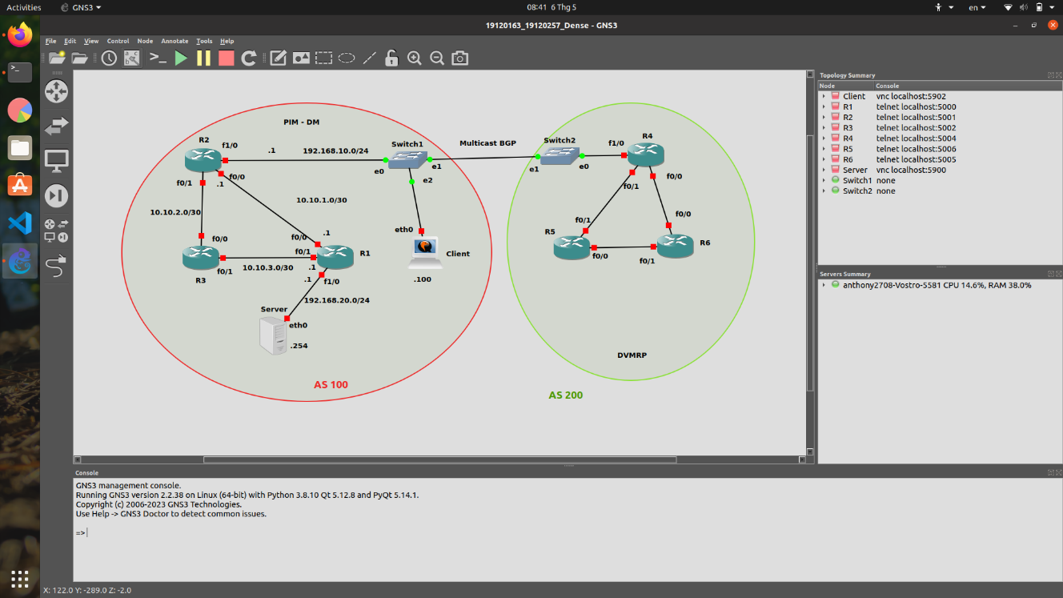

Hình 1. Sơ đồ mạng thực nghiệm PIM-DM

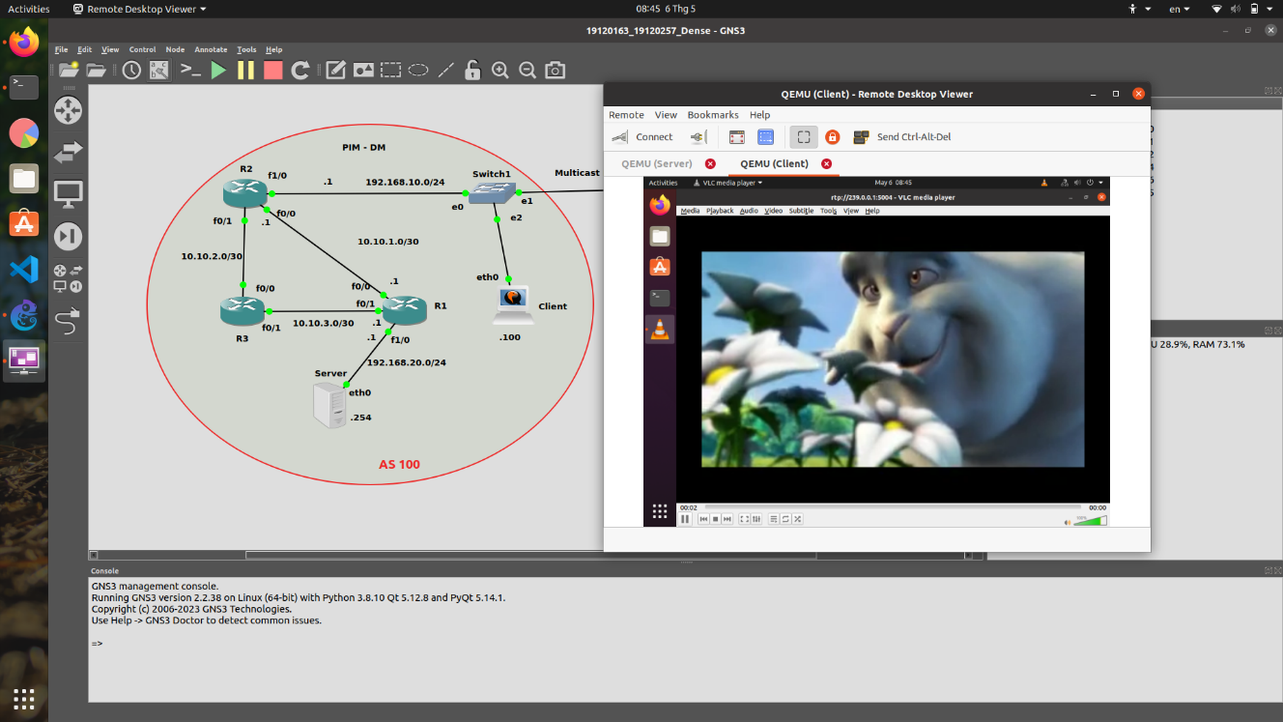

Hình 2. Phát hình trực tiếp qua luồng Multicast

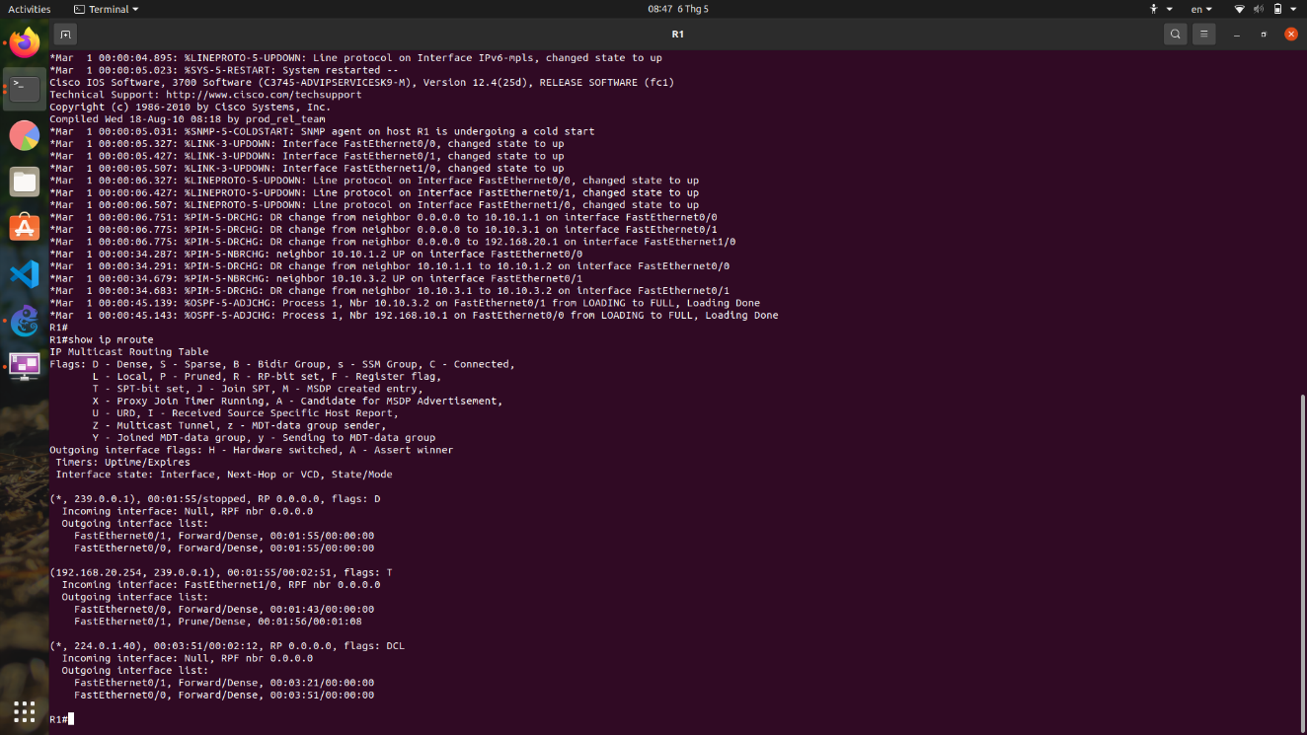

Hình 3. Bảng định tuyến Multicast (PIM-DM)

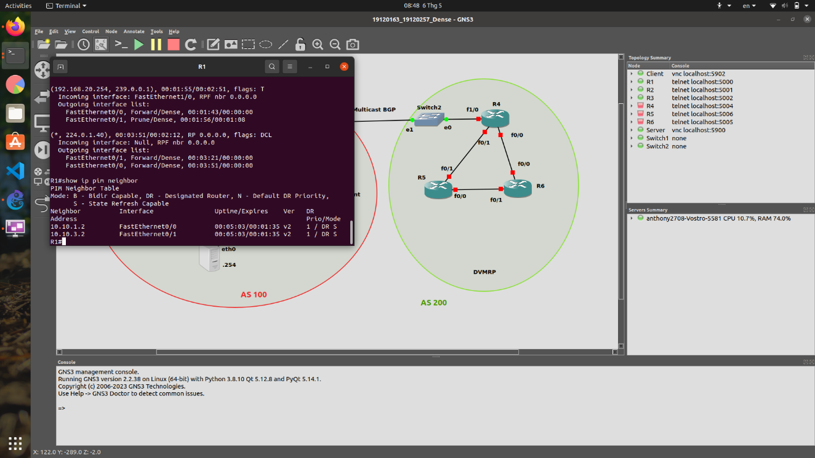

Hình 4. Dữ liệu bộ định tuyến liền kề (PIM-DM)

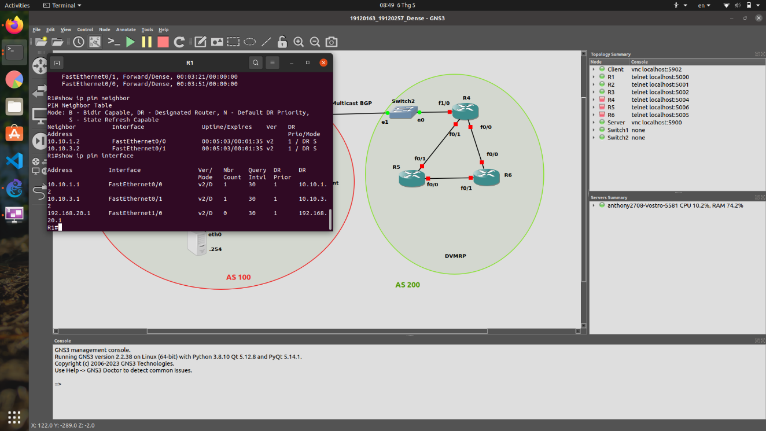

Hình 5. Dữ liệu cổng sử dụng giao thức PIM-DM

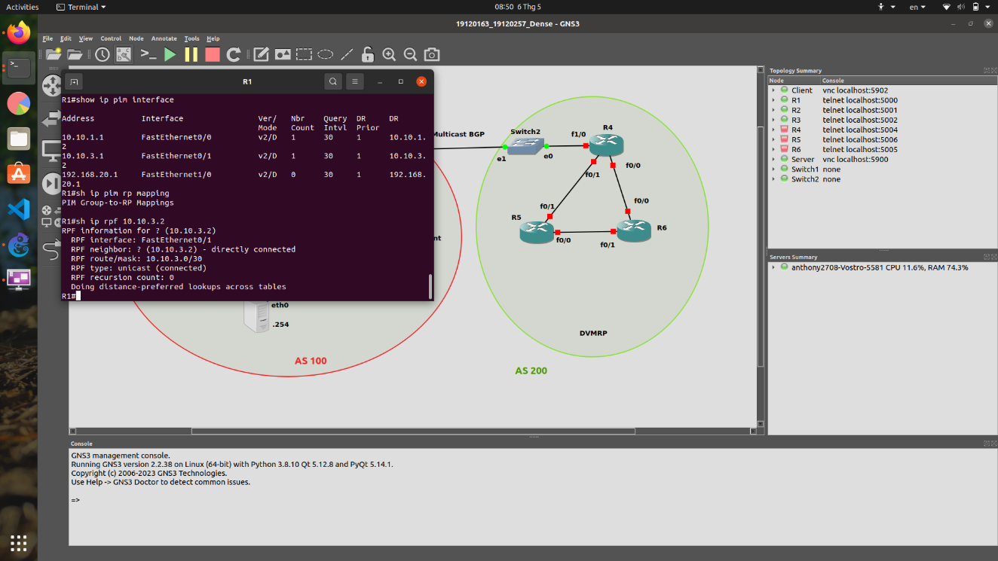

Hình 6. Dữ liệu RPF tại địa chỉ 10.10.3.2 (PIM-DM)

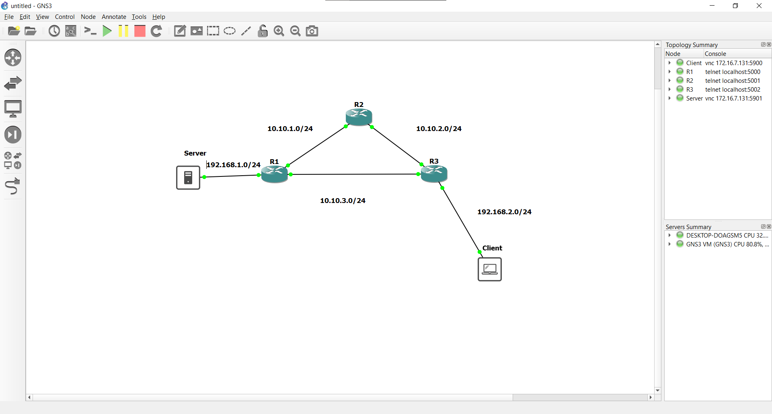

Hình 7: Đồ hình mạng triển khai PIM-SM

Hình 8: Thực hiện xem phát hình trực tiếp trên máy trạm

Hình 9: Bảng định tuyến đường đi multicast

Hình 70: Địa chỉ của RP trong kết nối mạng Multicast

Hình 11: Danh sách các nhóm multicast trên thiết bị định tuyến R3 là thiết bị định tuyến của máy trạm

Hình 12: Thông tin các cổng lân cận sử dụng PIM cũng như thông tin cổng PIM trên thiết bị định tuyến R1

## Đánh giá kết quả

* Nắm được kiến thức về đặc điểm cũng như ứng dụng của Multicast
* Nắm được kiến thức về các giao thức sử dụng trong hệ thống Multicast như PIM, IGMP, …
* Tìm hiểu cũng như cài đặt thành công hai giao thức định tuyến PIM-DM và PIM-SM cho phép phát hình và xem phát hình trực tiếp sử dụng Multicast trên nền GNS3

## Hướng phát triển tiếp theo

Về hướng thực hiện tiếp theo, nhóm dự kiến sẽ triển khai thêm các nội dung sau:

* *Nghiên cứu và cấu hình thêm các giao thức định tuyến như* ***MOSPF*** *hay* ***DVMRP*** *cho các mô hình mạng để so sánh với các giao thức định tuyến multicast khác như* ***PIM*** *hay các giao thức định tuyến unicast trước đây như* ***OSPF, RIPv2****.*
* *Đi sâu vào mở rộng mô hình mạng cho giao thức* ***PIM****, cho phép* ***nhiều nguồn phát và nhiều nguồn thu*** *hơn cùng lúc truy cập vào hệ thống.*

# TÀI LIỆU THAM KHẢO

## Tiếng Việt

* <https://vietnix.vn/giao-thuc-igmp/>
* <https://vietnix.vn/multicast-la-gi/>
* Video tham khảo thực hiện cấu hình giao thức định tuyến PIM Dense Mode: <https://youtu.be/_I5AGy93xPA>
* Slides IP Multicast môn Thực tập Mạng máy tính, Khoa Công nghệ thông tin, Trường ĐH KHTN, ĐHQG-HCM.

## Tiếng Anh

* <https://study-ccnp.com/cisco-igmp-internet-group-management-protocol-explained/>
* <https://study-ccnp.com/igmp-snooping-explanation-example/>
* <https://study-ccnp.com/ip-multicast-pim-sparse-mode-explained/>
* <https://networklessons.com/multicast/multicast-pim-sparse-mode>
* <https://community.cisco.com/t5/networking-knowledge-base/how-to-configure-dvmrp-interoperability-with-pim/ta-p/3128968>
* <https://study-ccnp.com/ip-multicast-pim-dense-mode-explained/>
* <https://networklessons.com/multicast/multicast-pim-dense-mode>
* <https://www.networkurge.com/2017/10/multicast-distribution-trees.html>
* <https://community.cisco.com/t5/networking-knowledge-base/how-to-configure-multiprotocol-bgp-for-ip-multicasting/ta-p/3132629>
* <https://www.catchpoint.com/network-admin-guide/ip-multicast>